Муниципальное бюджетное образовательное учреждение
«Средняя общеобразовательная школа №1» г. Емва

Конспект модульного урока по биологии
Основы медицинских знаний.
Тема. Изучение правил оказания ПМП при кровотечениях.

Конспект составила - Безменова Г.С.
Учитель биологии высшей категории МБОУ «СОШ №1»

г.Емва 2015год
Технологическая карта
Раздел. Основы медицинских знаний.
Тема. Изучение правил оказания первой медицинской помощи при кровотечениях.
Цель. | Продолжить формирование понятий ПМП, развивать приёмы практических навыков учебной деятельности.
Учащиеся должны знать. | Особенности строения кровеносной системы, топографию крупных кровеносных сосудов.
Учащиеся должны уметь. | Уметь правильно бинтовать, уметь выполнять последовательно действия по остановке видов кровотечений; их распознование, установление причин кровотечений.
Развитие | умения анализировать, осмысливать, оценивать, выделять главное.
Формируемая область понимания. | Организм – единая социальная и биологическая система.  Кровеносные сосуды – часть организма.
Общеучебные специальные умения и навыки. | Умение описать приёмы ПМП, логично объяснить последовательность своих действий, проводить самостоятельно поиск информации, давать определения понятиям, вести познавательную деятельность в коллективе, уметь выступать перед аудиторией, устанавливать причинно-следственные связи, аргументировать, доказывать.
Педагогическая технология | модульная.
Контроль. | Само,- взаимоконтроль, экспертный контроль.

Модуль.
Тип урока – обучающе - закрепляющий, личностно-ориентированный.
Технология – модульная, технология развивающего обучения, урок входит в систему уроков по самообразованию – воспитание самостоятельности на уроке ОБЖ и при подготовке к уроку.
Цель. Систематизировать знания по видам кровотечений и правильному оказанию ПМП по остановке кровотечений.
Задачи. Образовательные.
1. Изучить правила оказания ПМП при артериальных кровотечениях.
2. Изучить правила оказания ПМП при венозных и капиллярных кровотечениях.
3. Симптомы внутреннего кровотечения, оказание ПМП.
Развивающие.
1.Развитие умения осмысливать, оценивать обстановку, выделять главное.
2. Развитие быстрой реакции на увиденное.
Воспитательные.
- Воспитание чувства ответственности.
- Воспитание сознательного отношения к делу.
Структура урока.
- Организационный момент – 1 мин.
- Установление логической взаимосвязи – 1 мин.
- Проверка домашнего задания – 7 мин.
- Изучение нового материала – 33мин
- Домашнее задание – 2 мин.
- Организованное окончание урока – 1 мин.

План изучения нового материала (модуль).
1.Изучить правила оказания ПМП при артериальных кровотечениях из:
А. кровеносных сосудов кисти, предплечья;
Б. кровеносных сосудов нижних конечностей.
2.Изучить правила оказания ПМП при артериальных кровотечениях с использованием манекена-тренажёра «Витим-2» и дисплея:
А. на височной артерии;
Б. на сонной артерии;
В. на бедренной артерии с наложением кровоостанавливающего жгута.
3. Изучить правила оказания ПМП при венозных кровотечениях и капиллярных.
4. ПМП при внутренних кровотечениях.
5. Закрепление знаний, рефлексия.
Методы обучения.
1 – словесные (объяснение),
2 - наглядные (демонстрация таблиц, действий на манекене-тренажёре, мультимедийных презентаций),
3 – практические (практическое выполнение действий по оказанию ПМП при некоторых кровотечениях на тренажёре).
Оборудование: таблицы, манекен-тренажёр, дисплей, экран, проектор, компьютер, учебник «Основы безопасности жизнедеятельности» под ред. В.Н. Латчука, С. К. Миронова, В. В. Маркова, С.Н. Вангородского, учебник «Основы безопасности жизнедеятельности» под ред. А.Т.Смирнова, Б.О.Хренникова, бинты, шины, перекись водорода, салфетки, жгут.

Модуль. Тема урока. Изучение правил оказания первой медицинской помощи при кровотечениях.
№ УЭ | Учебный материал с указанием заданий | Рекомендации по выполнению заданий
УЭ-0 | Цель урока: в процессе работы над учебными элементами вы должны получить представление о…,  сформировать понятия…, продолжить развивать умения…. | Определите цель урока
УЭ-1 | Подготовка к работе (проверка домашнего задания).  1.Ответьте на вопросы:  А. Что такое кровотечение? Какие способы остановки  кровотечения вы знаете?  Б. Какие виды кровотечений вы знаете, дать им краткую характеристику.  В. Почему опасны артериальные кровотечения?  Г. Каков их физиологический механизм?  Д. Человек, раненный в ногу, погибает от большой потери крови, хотя внутренние органы не повреждены. Почему?  Е. Каковы причины кровотечений?  2.Обсудите результаты своей работы.  3.Оцените свою работу. | Индивидуально.  Устно.  Работайте с классом.  Ваша оценка –
УЭ-2 | Цель. Получить представления об оказании ПМП при артериальном кровотечении.  1.Правила оказания ПМП при артериальных кровотечениях  - из кровеносных сосудов кисти, предплечья;  - из кровеносных сосудов нижних конечностей;  -наложение кровоостанавливающего жгута с использованием манекена-тренажёра и дисплея. Просмотр презентации.  2.Ответьте на вопросы:  - почему при артериальном кровотечении первым выполняют пальцевое прижатие?  - каковы возможные ошибки при наложении жгута?  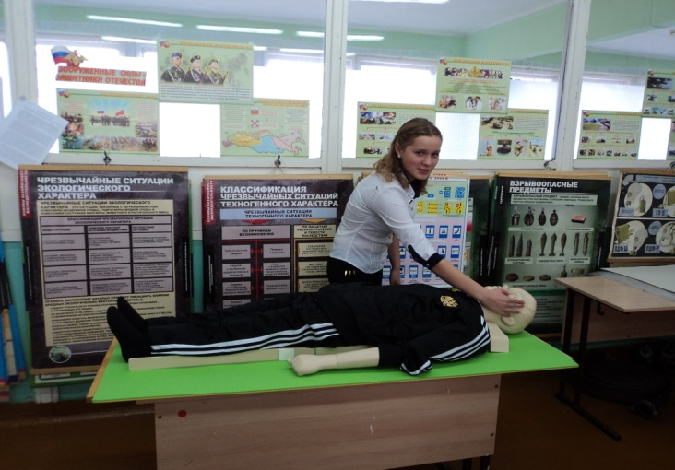  3. Подойдите к манекену и выполните на нём остановку кровотечения  А – из височной артерии и сонной;  Б – на бедренной артерии с наложением кровоостанавливающего жгута.  4. Достигли ли вы цели? Какие затруднения возникли?  5.Что узнали нового?  Если есть необходимость, задайте вопросы учителю. | Внимательно слушайте учителя, наблюдайте, вступайте с учителем в диалог. Делайте необходимые записи в тетрадях.  Вместе с классом.
УЭ-3 | Цель. Получить представление об оказании ПМП при венозном и капиллярном кровотечении. Внутреннее кровотечение.  1. Понятие о венозном и капиллярном кровотечении. Их признаки.  2.Правила оказания ПМП при венозном и капиллярном кровотечении.  3.Самостоятельное выполнение остановки венозного и капиллярного кровотечений на однокласснике, в парах.  4.Внимательно наблюдайте и оцените работу друг друга.  5.Какие у вас возникли вопросы?  6.Внутреннее кровотечение. Его признаки. Что необходимо при внутреннем кровотечении?  7.Какие у вас возникли трудности? | Самостоятельно. Индивидуальное  изучение материала по учебнику стр. 62-63, если необходимо, делайте записи в тетрадях.  Чередуйтесь.  Чтение информации в учебнике ОБЖ стр.64-65.
УЭ-4 | Цель. Закрепление полученных знаний, умений.  1.Какие ассоциации у вас возникли при объявлении темы?  2. Начертите в тетрадях таблицу и заполните.  Виды кровотеч. Признаки Оказание ПМП  3.Обменяйтесь мнениями в парах.  4. Ответьте на тестовые задания, выбрав правильный ответ.  1.Временную остановку кровотечения можно осуществить несколькими способами:  А – пальцевое прижатие ниже места ранения;  Б – наложение на место кровотечения асептической повязки;  В – наложение жгута выше места ранения на 3-5 см;  Г – пальцевым прижатием артериального сосуда;  Д – максимальным разгибанием конечности;  Е – наложением давящей повязки;  Ж – максимальным сгибанием конечности.  2.Самый надёжный способ остановки кровотечения в случае повреждения крупных сосудов ног, рук:  А – наложение давящей повязки;  Б - пальцевое прижатие;  В - наложение жгута;  Г - максимальное сгибание конечности.  - Из данных вариантов выберите соответствующие максимальному времени наложения жгута летом и зимой:  А – не более 30 мин;  Б – не более 1 часа;  В – не более 90 мин;  Г – не более 2-х час.  - Симптоматика. Пострадавший бледен. Жалобы на боль, выступает холодный пот, пульс снижен. На предплечье правой руки фонтанирует кровь алого цвета. Диагноз, степень поражения: повреждение артерии предплечья, в результате воздействия острого предмета. Поражение средней тяжести. Ваши действия по оказанию ПМП.  А – уложить на спину, дать обезболивающее, попытаться остановить кровотечение;  Б – выполнить пальцевое прижатие, наложить повязку;  В – выполнить пальцевое прижатие, наложить кровоостанавливающий жгут выше места фонтанирования на определённое время, отправить в лечебное учреждение.  - Проверьте правильность ваших ответов. | Индивидуально.  Работайте в группе.  Вместе с классом.  Индивидуально.  Ваша оценка –
УЭ-5 | Цель. Подведение итогов урока.  - Прочитайте цель урока – УЭ-0.  - Достигли ли вы цели урока. Полностью ли?  - Какие затруднения возникли?  - Что понравилось на уроке? Составьте таблицу рефлексии.  Знал Узнал новое Хочу знать  - Испытали ли вы трудности при заполнении таблицы? Или выполнили таблицу без труда.  Оцените свою работу на уроке.  -Дом. Задание – составить дома ситуационную задачу с симптоматикой. И выберите себе д/з в зависимости от того, насколько успешно вы работали на уроке. Сдайте тетради на проверку. | Индивидуально. Вместе с классом.  Индивидуально.  Ваша оценка –  Для всех.  Все.

Ответы на тест УЭ-4: 1 – в,г,е,ж; 2 – в; 3 – летом-г, зимой-б; 4 – в.
Оценки за урок. За набранные баллы – 15 – 14 – «отлично»,
11 – 13 – «хорошо»,
7 – 10 – «удовлетворительно».

